特定路外駐車場の構造及び設備の基準
（１）特定路外駐車場の構造

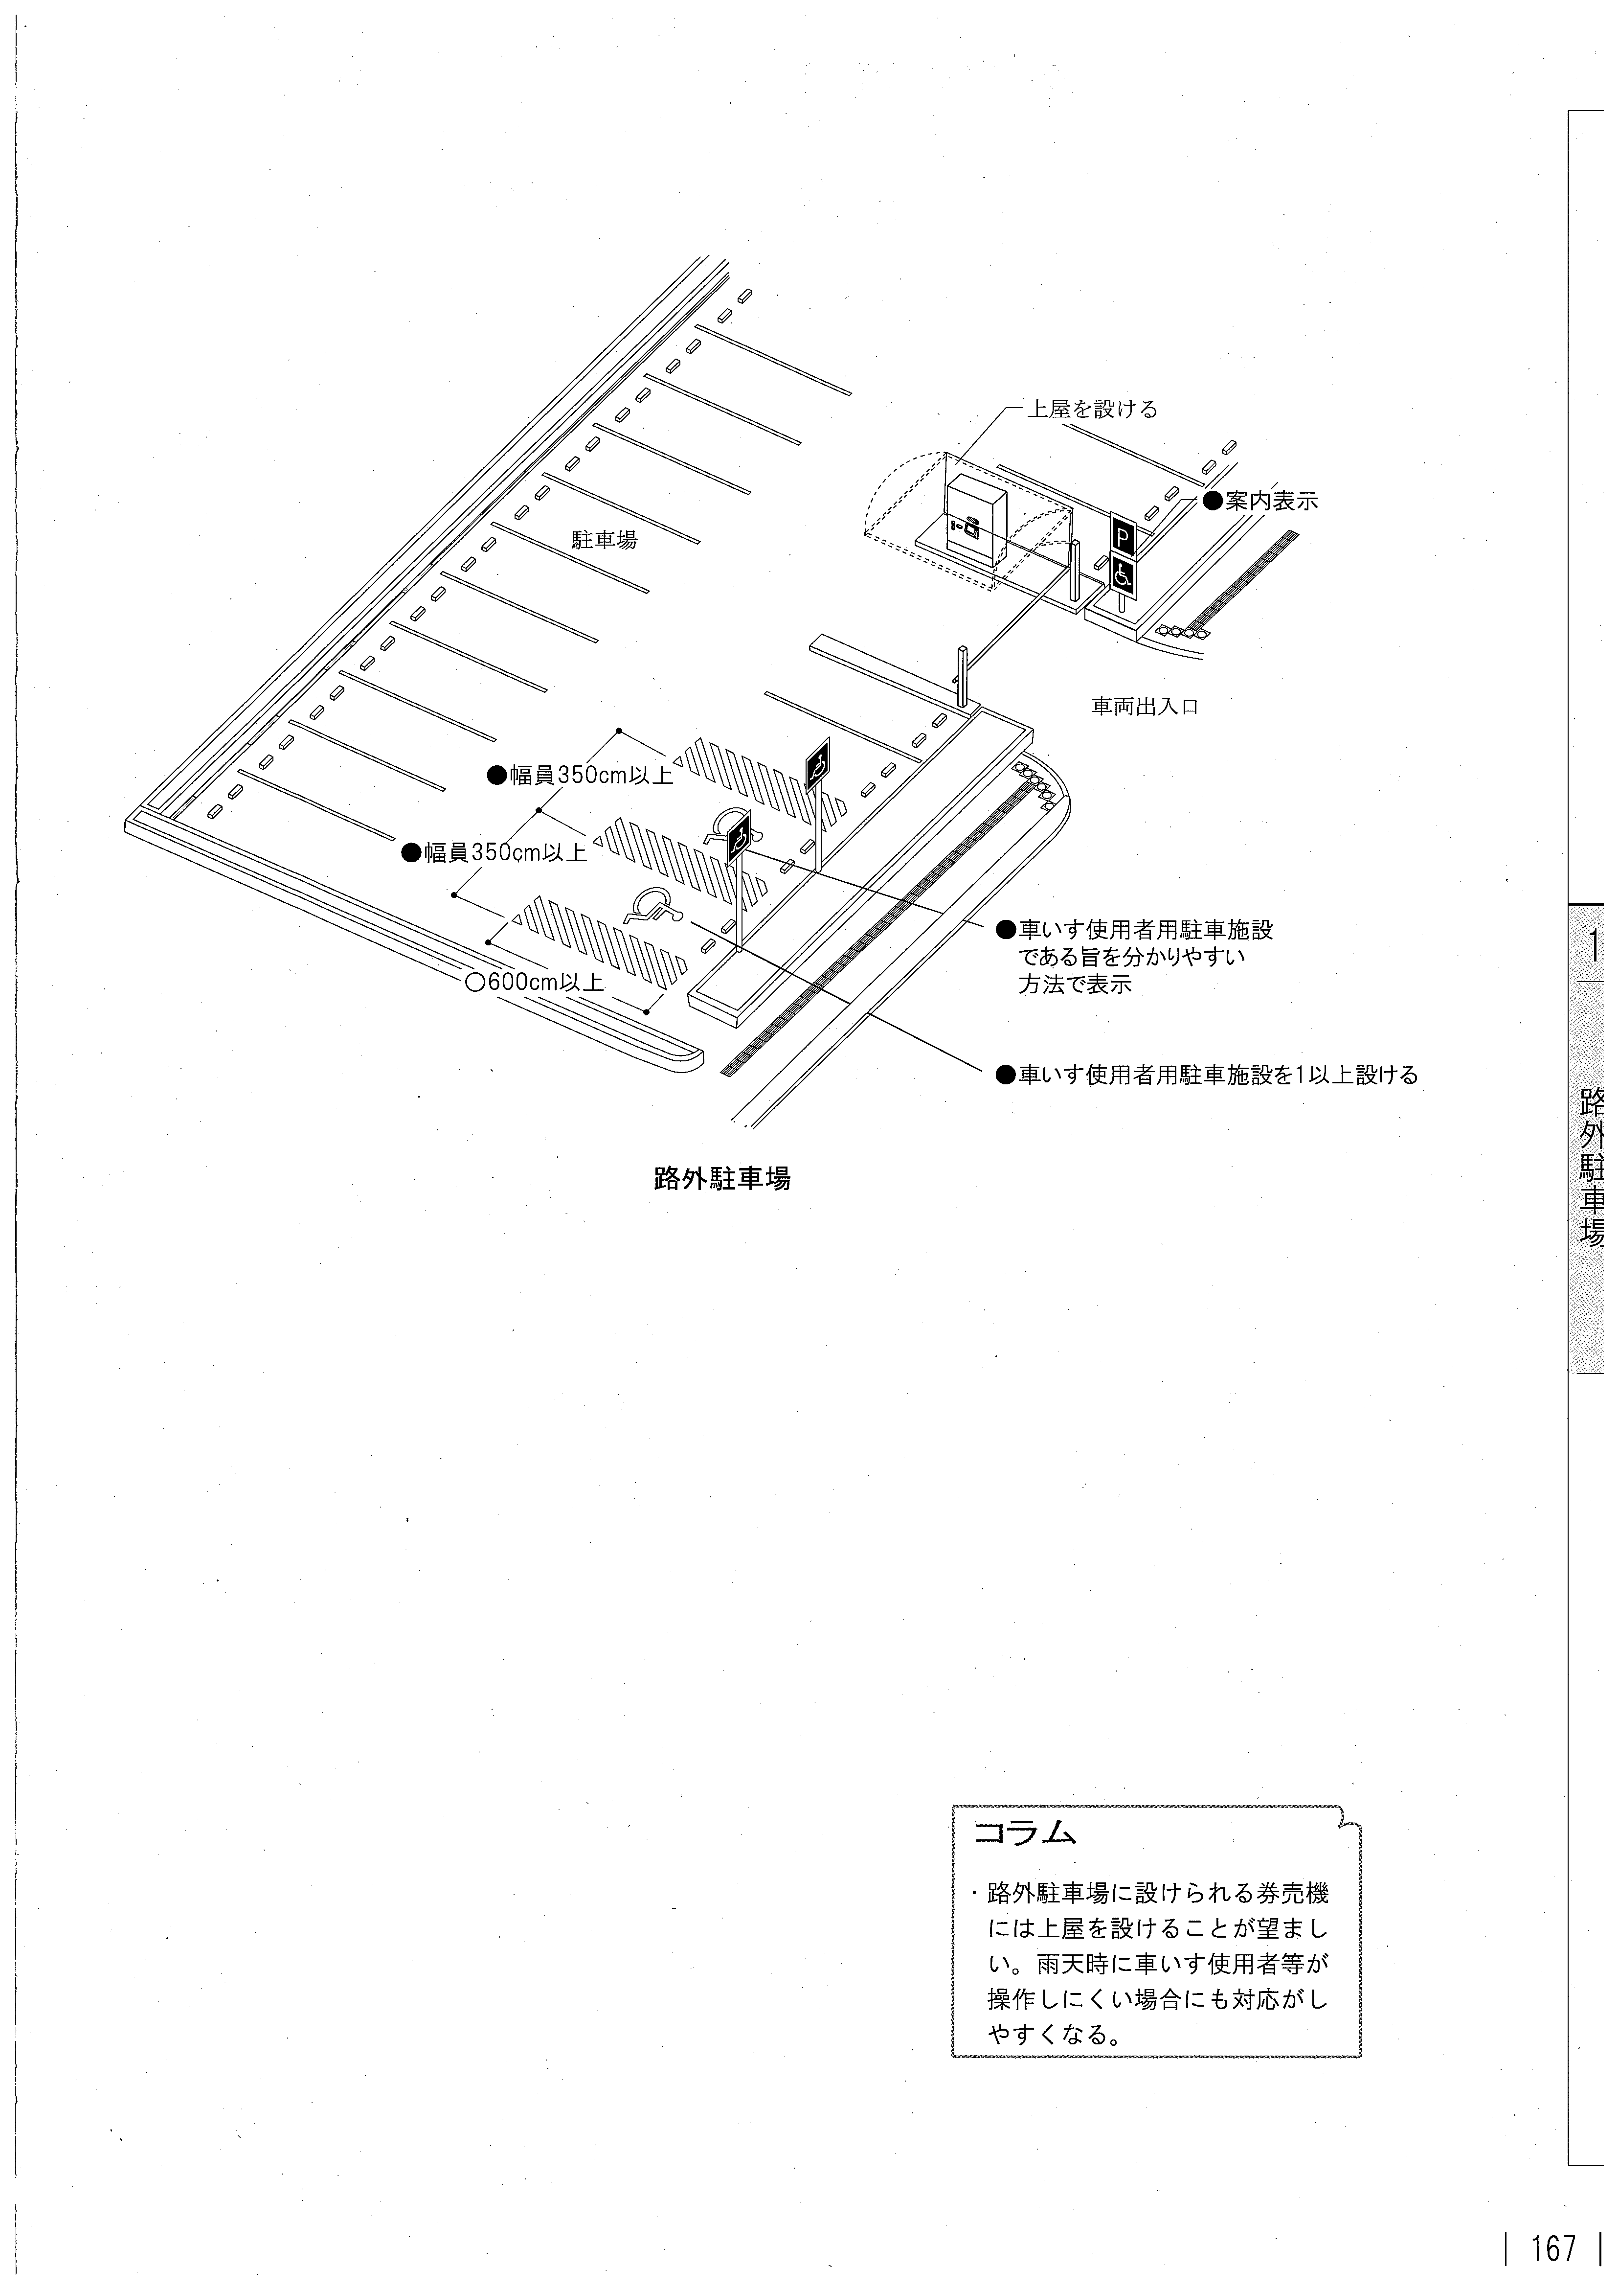
特定路外駐車場
●通路幅120cm以上
●出入口の幅80cm以上
●段を設けない
参考：福祉のまちづくり条例設計ガイドブックから引用編集

① 特定路外駐車場には、車いすを使用している者が円滑に利用することができる駐車施設を１以上設けなければならない。（幅が350ｃｍ以上のもの）

② 路外駐車場車いす使用者用駐車施設から道又は公園、広場その他の空地までの経路の長さができるけ短くなる位置に設けること。

③ 路外駐車場車いす使用者用駐車施設又はその付近に、路外駐車場車いす使用者用駐車施設の表示をすること。

④ 路外駐車場車いす使用者用駐車施設から道又は公園、広場その他の空地までの経路のうち１以上を高齢者、障害者等が円滑に利用できる経路（路外駐車場移動等円滑化経路）にしなければならない。

⑤ 当該路外駐車場移動等円滑化経路上に段を設けないこと。ただし、傾斜路を併設する場合は、この限りでない。

（２）通路・経路
車いすの動作寸法
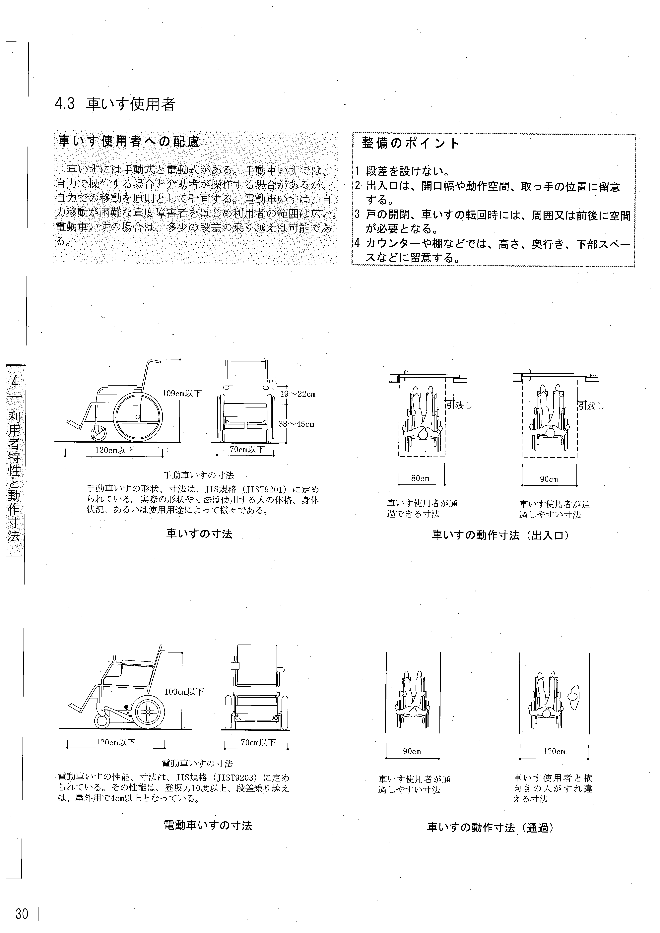
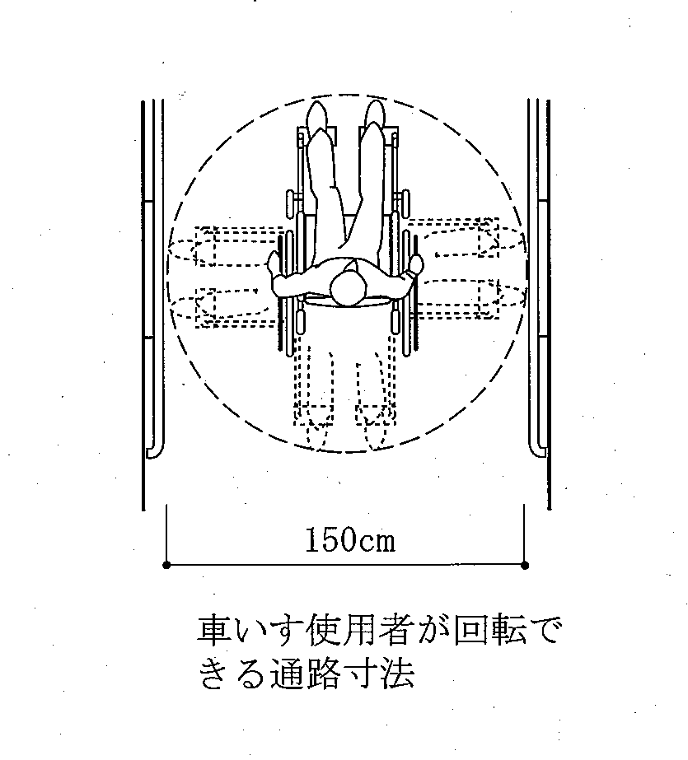
参考：福祉のまちづくり条例設計ガイドブックから引用

① 当該路外駐車場移動等円滑化経路を構成する出入口の幅は、80ｃｍ以上とすること。

② 通路幅は、120ｃｍ以上とすること。

③ 50ｍ以内ごとに車いすの転回に支障がない場所を設けること。

（３）傾斜路
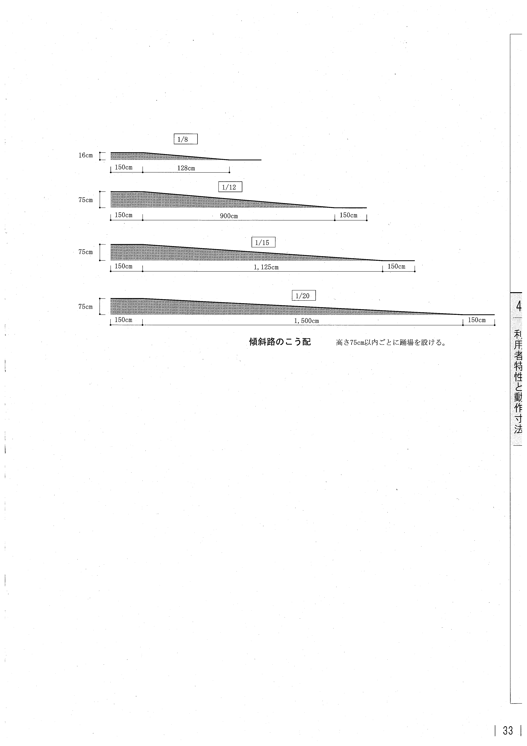
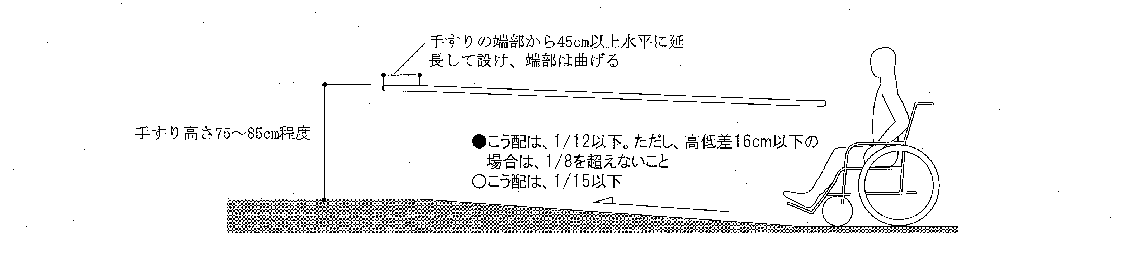
参考：福祉のまちづくり条例設計ガイドブックから引用

① 幅は、段に代わるものにあっては120ｃｍ以上、段に併設するものにあっては90ｃｍ以上とすること。

② 勾配は、12分の1を超えないこと。ただし、高さが16ｃｍ以下のものにあっては、8分の1を超えないこと。

③ 高さが75ｃｍを超えるもの（勾配が20分の1を超えるものに限る。）にあっては、高さ75ｃｍ以内ごとに踏幅が150ｃｍ以上の踊場を設けること。

④ 勾配が12分の1を超え、又は高さが16ｃｍを超え、かつ、勾配が20分の1を超える傾斜がある部分には、手すりを設けること。

（４）特殊の装置

① 予想しない特殊の装置を用いる特定路外駐車場については、省令２条、３条の規定による構造又は設備と同等以上の能力があると認める場合においては適用しない。

